南 开 大 学

Java 大 作 业 论 文（设 计）
中文题目：具有网络通信功能的网络五子棋游戏设计
外文题目： Design of Network Gobang Game with Network Communication Function

学 号： | 2412096
姓 名： | 王麒萱
年 级： | 2024级
学 院： | 密码与网络空间安全学院
系 别： | 信息安全系
专 业： | 信息安全专业
完成日期： | 2025年12月
指导教师： | 刘嘉欣 高级实验师

摘 要
五子棋作为承载中国传统智慧的经典桌面游戏，其简洁的规则与深厚的竞技性在数字化时代依然具有强大的生命力。随着网络技术的普及，传统线下对弈模式逐渐向线上延伸，开发一款功能完善的五子棋网络对战系统是编程实践的重要方向，有助于对编程语言的深入理解和学习。本文基于学习Java语言的目的，针对五子棋网络对战问题展开了以下方面的工作：
1）基于Java语言，开发了一款支持双人网络对战的五子棋系统，实现了开局、悔棋、文字聊天、倒计时、判断输赢、复盘等核心功能。
2）通过Swing构建图形用户界面，保证跨平台一致性与操作便捷性；
3）借助Socket实现稳定的网络通信，支持服务器创建与客户端连接；
4）通过多线程处理解决界面刷新与网络消息接收的阻塞问题。
关键词：五子棋；Java；Swing；网络通信

Abstract
Gobang, as a classic board game embodying traditional Chinese wisdom, still boasts strong vitality in the digital age due to its simple rules and profound competitiveness. With the popularization of network technology, the traditional offline play mode has gradually extended to the online world. Developing a fully-featured Gobang network competitive system is an important direction for programming practice, which helps to gain an in-depth understanding and mastery of programming languages. For the purpose of learning Java, this paper addresses the issue of Gobang network competition and conducts the following work:
1)Based on Java, a Gobang system supporting two-player online competition is developed, realizing core functions including game initiation, move withdrawal, text chat, countdown, win-lose judgment and game replay.
2)The graphical user interface (GUI) is built with Swing to ensure cross-platform consistency and easy operation;
3)Stable network communication is realized via Socket, supporting server creation and client connection;
4)Multi-threading is adopted to solve the blocking problem of interface refresh and network message reception.
Keywords: Gobang; Java; Swing; Network Communication

目录
摘 要 I
Abstract II
第一章 绪论 1
第一节 研究背景 1
第二节 五子棋的历史与文化内涵 1
第三节 项目选择依据 2
1.3.1 规则复杂度 2
1.3.2 功能 2
1.3.3 开发周期与扩展空间平衡 2
第四节 本文的主要研究工作和组织结构 2
第二章 开发工具选型 4
第一节 编程语言选择：Java 4
第二节 开发环境选择：Eclipse 6
第三节 图形界面框架选择：Swing 6
第四节 本章小结 7
第三章 系统设计 8
第一节 总体设计 8
第二节 Model模块设计 8
3.2.1数据存储 9
3.2.2方法设计： 9
第三节 视图模块（View） 9
3.3.1界面布局： 10
3.3.2界面绘制： 10
第四节 网络模块（Server/Client） 10
3.4.1Server端（Server类）： 10
3.4.2 Client端（Client类）： 11
第五节 Cont控制器设计 11
3.5.1用户操作处理： 11
3.5.2网络消息解析： 12
第六节 本章小结 12
第四章 系统实现 13
第一节 核心问题解决方案 13
4.1.1胜负判断 13
4.1.2 聊天功能 13
4.1.3 防止重置卡死 14
4.1.4复盘 14
4.1.5悔棋交互 14
4.1.6服务器连接 15
第二节 系统运行效果 15
4.2.1启动与连接阶段： 15
4.2.2游戏对战阶段： 15
4.2.3辅助功能： 16
第三节 本章小结 16
第五章 总结与展望 17
第一节 全文总结 17
第二节 未来展望 17
参考文献 19
致谢 20

第一章 绪论

第一节 研究背景
五子棋作为一款流传千年的传统游戏，凭借规则简洁、上手容易、竞技性强的特点，在不同人群之间均流传甚广。五子棋容易上手，老少皆宜，而且趣味横生，引人入胜；不仅能增强思维能力，提高智力，而且富含哲理，有助于修身养性。在线下场景中，五子棋仅需一张棋盘、黑白两色棋子即可开展对弈；而随互联网的普及，也衍生出了众多五子棋的线上游戏，为人们所喜爱。
五子棋网络对战系统的开发是一项综合性的任务。该项目既需要运用面向对象编程思想进行模块设计，又要涉及图形界面开发、网络通信实现、多线程处理等核心技术，能够全面检验课程学习成果，提升解决实际问题的能力，具有重要的实践价值与学习意义。

第二节 五子棋的历史与文化内涵
五子棋起源于中国上古时期，古称“连珠”“五目棋”，其历史可追溯至三千多年前的殷商时代。考古学家在河南安阳殷墟的甲骨文中，发现了类似五子棋棋盘的刻痕，印证了其悠久的历史渊源。春秋战国时期，五子棋已在民间广泛流传，《论语·阳货》中“饱食终日，无所用心，难矣哉！不有博弈者乎？为之，犹贤乎已”的记载，其中“博弈”便包含了五子棋这类棋类游戏。
隋唐时期，五子棋经朝鲜传入日本，在日本得到进一步发展与规范。1988年，国际连珠联盟（RIF）成立，标志着五子棋成为一项国际性竞技运动。如今，五子棋已传播至全球数十个国家和地区，不仅是大众喜爱的娱乐方式，更形成了完善的竞技规则与赛事体系。
五子棋的文化内涵体现在“简约而不简单”的特性中。棋盘为方，棋子为圆，蕴含着“天圆地方”的传统哲学思想；对弈过程中，既需要快速的局部计算，又需要全局的战略布局，体现了“见微知著”“统筹兼顾”的思维智慧。在数字化时代，五子棋的线上化不仅延续了其文化传承，更通过技术创新赋予了它新的生命力，让这一传统游戏能够适配现代生活节奏，吸引更多年轻人参与。

第三节 项目选择依据
选择五子棋作为开发项目，而非象棋、围棋等其他棋类，主要基于以下三方面的现实考量：
规则复杂度：规则复杂度适配学习阶段：象棋包含车、马、炮等多种棋子，每种棋子有独特的移动规则，逻辑处理较为复杂；围棋涉及“气”“劫”“围地”等特殊概念，棋盘规模大，编程实现难度较高。而五子棋的核心规则仅为“五子连珠获胜”，逻辑聚焦于落子验证与胜负判断，难度适中，适合学生的编程能力范畴。
功能：该项目能够同时整合面向对象编程、图形界面开发、网络通信、多线程处理、数据结构应用等多个知识点，与《Java程序设计》《面向对象编程》《计算机网络》等课程的教学目标高度契合，能有效实现理论知识与实践应用的结合
实现难度：五子棋的核心功能如棋盘绘制、落子、胜负判断可在短期内实现，同时预留了聊天、悔棋、复盘、计时等扩展功能，既能保证项目在规定时间内完成，又能为能力提升提供足够的探索空间，符合课程设计的实践目标。

第四节 本文的主要研究工作和组织结构
具体地，本文的组织结构如下：
第一章绪论，介绍了本文的研究背景及研究意义，概述了五子棋的发展历史和为什么选择五子棋作为编程实践项目。
第二章开发工具选型，介绍了选择Java语言，eclipse软件进行五子棋游戏项目编程的原因，同时解释了为什么使用Swing图形界面。
第三章系统设计，说明了五子棋游戏的代码设计框架，由哪些类组成以及每个类完成的功能和基础逻辑。
第四章系统实现，针对五子棋项目的核心功能和部分重要的扩展功能进行了具体说明，同时阐述了一些实验过程中遇到的问题和解决方案。
第五章总结与展望，对本文内容作了简要总结以及根据当前存在的不足提出新的展望。

- 开发工具选型

第一节 编程语言选择：Java
本项目选用Java作为开发语言，主要基于其在面向对象编程和灵活性方面的优势，与C++、Python相比更贴合项目需求：
表1 Java和其他语言的比较
编程语言 | 优点 | 缺点 | 项目匹配度
Java | 跨平台性强，可一次编写、多处运行；面向对象特性完善，支持封装、继承、多态；内置Swing图形界面库与Socket网络编程API，无需额外配置第三方库；内存管理自动化，降低内存泄漏风险 | 运行效率略低于C++；对于极致性能场景支持有限 | 高：项目需同时实现图形界面与网络通信，Java可快速整合所需功能，跨平台特性方便不同设备测试，且语法规范、易于调试
C++ | 运行效率高，底层控制能力强；适合对性能要求极高的场景 | 跨平台性差，不同系统需重新编译；内存管理需手动操作，易出现内存泄漏；图形界面开发依赖MFC、Qt等第三方库，配置复杂 | 低：项目无需极致性能，C++的复杂性会增加开发难度
Python | 语法简洁，开发速度快；第三方库丰富 | 运行速度慢，多线程性能受限图形界面（Tkinter、PyQt）与网络编程的稳定性不如Java成熟；面向对象特性的适配性较弱 | 中：Python的开发效率虽高，但性能短板可能导致界面卡顿、网络延迟等问题
综上，Java的特性与项目需求、学习目标匹配度较高，既能满足功能实现要求，又能契合课程学习重点，是该项目的最优编程语言选择。

第二节 开发环境选择：Eclipse
本项目选用Eclipse作为集成开发环境（IDE），对比IntelliJ IDEA、NetBeans等工具，更适配此项目，以下是其优点：
eclipse资源占用低，Eclipse体积小巧，安装简便，运行时占用系统资源少，即使在配置较低的笔记本电脑上也能流畅运行，避免因IDE卡顿影响开发效率。而IntelliJ IDEA专业版体积较大，运行时内存占用较高，对设备配置要求更高。
eclipse完全免费开源，无需破解或依赖教育版授权，学生可直接下载使用；而IntelliJ IDEA专业版收费较高，社区版缺少部分高级功能，缺少部分框架集成工具，存在使用限制。
eclipse使用简便，与课程中所学的内容更为适配，其界面布局、项目管理、调试功能更为清晰明了，能够快速上手开发，无需额外花费时间学习其他开发工具的操作逻辑。

第三节 图形界面框架选择：Swing
本项目选用Swing作为图形界面开发框架，对比AWT、JavaFX等框架，具有明显的适配优势
Swing组件丰富，支持自定义绘制。它提供了按钮、文本框、面板、滚动条等完整的GUI组件，且支持重写组件的绘制方法，能够满足项目中棋盘绘制、棋子渲染、聊天区域布局等个性化需求，而AWT组件依赖操作系统原生组件，自定义能力较弱。
Swing组件采用纯Java实现，不依赖操作系统原生控件，在Windows、macOS、Linux等不同系统上的外观和功能保持一致，避免因平台差异导致的界面错乱，而AWT组件在不同系统上的显示效果差异较大。
Swing的API设计简洁直观，与Java语言的语法风格一致，便于快速使用组件布局、事件监听等功能，且无需额外导入第三方库，项目打包与运行更便捷。
JavaFX虽然界面更现代、支持动画效果，但学习成本高，且部分旧版本Java对其兼容性不佳；而Swing经过长期迭代，功能稳定、bug较少，能够满足项目中界面刷新、用户交互等核心需求，无需为冗余功能付出额外的学习成本。

第四节 本章小结
本章内容从Java语言，eclipse平台和Swing图形界面方面论述了开发工具的选择原因，并与其他语言和工具进行了对比，证明了当今选择的正确性。

第三章 系统设计
本网络五子棋游戏项目设计选择将数据存储、界面展示、逻辑控制分离，分别实现不同功能，便于开发与维护，对不同的类进行封装，保证了该项目的安全性。系统整体分为六大核心模块：Model（模型）、View（视图）、Cont（控制器）、Server（服务器）、Client（客户端），以及Main（主函数）用于运行程序，各模块职责明确、协同工作。
- 总体设计
系统总体架构将模型、视图和控制部分进行分类，分别进行封装，实现基本的五子棋逻辑判断和图形化显示，同时使用网络通信类实现对弈功能，完成双人对战的模式，总体设计思想如下：
模型（Model）：负责存储游戏中的基础信息，包括棋盘状态、落子记录、游戏状态（未开始/进行中/结束）、玩家颜色（黑方/白方）、双方剩余时间、复盘索引等，提供数据操作的函数接口（落子验证、胜负判断、悔棋、复盘步骤更新）。
视图（View）：负责构建并显示游戏窗口，包括棋盘绘制、功能按钮（创建服务器、连接、悔棋、复盘）、聊天区域、状态提示栏、计时显示，同时接收用户输入（鼠标点击、键盘输入、按钮操作）并传递给控制器。
控制（Cont）：控制整个程序，协调Model、View与网络模块的交互，验证用户操作是否正确（如是否为己方回合、是否处于复盘模式），解析网络消息（如落子指令、聊天消息），以及触发游戏逻辑执行（如胜负判断、计时更新）。
网络(Server/Client）：负责双人网络通信，Server端用于监听、接受客户端连接，Client端发起连接请求，双方通过Socket发送和接收消息，根据对方传输的行动消息和具体情况来进行下一步判断，保证游戏双方的状态能实时同步传输。
具体流程为：用户通过View在窗口界面上发起操作→View将操作传递给Cont→Cont调用Model处理数据→Model更新数据后反馈给Cont→Cont通知View刷新界面，同时通过网络模块将数据同步给对方玩家。

第二节 模型模块（Model）
Model模块用于判断处理数据，采用单例模式实现，确保系统中仅存在一个数据模型实例，避免数据不一致，核心功能与设计细节如下：

3.2.1数据和状态存储
首先我们需要先定义一系列变量来存储双方的游戏数据和状态，以及棋盘上下棋的情况，这一部分我们设计为私有来保证数据和程序的安全性，具体内容如下：
使用19×19的二维数组board存储棋盘状态，其中0表示空位置、1表示黑棋、-1表示白棋，对应EMPTY“BLACK”“WHITE”三个常量。
通过status变量存储游戏状态，0表示未开始、1表示游戏进行中、2表示游戏结束
通过myColor记录当前玩家颜色
通过myTurn确定当前是否是自己的回合。
通过replayIndex存储复盘索引。
通过isReplaying判断此时是否正在复盘
通过blackTime与whiteTime分别存储黑方、白方剩余时间（初始60秒），支持每秒自动递减。
通过Record列表存储每一步落子的行、列、颜色信息，便于复盘功能使用。

3.2.2方法设计：
在定义好所需变量后，接下来需要编写函数实现五子棋对弈的基本功能，这其中包括获取棋子、下棋、判断胜负、悔棋、重置、复盘和计时等基本功能，这一部分全部设置为公有便于Cont类和View类进行调用，部分辅助函数设置为私有以保障安全性，具体设计如下：
获取棋子（getChess）：首先判断传入的落子位置是否合法，包括该位置是否在棋盘内，是否已被其他棋子占用，若合法则返回对应的落子位置
下棋（putChess）：同样判断落子是否合法，此处比起获取棋子还需判断棋子是否传入颜色以及游戏是否已经开始（以下悔棋，判断胜负等函数都需对落子合法性进行判断，不再过多赘述），若合法则更新棋盘状态并记录落子信息，同时重置对方的剩余时间。
判断胜负（Winner）：在落子后依次遍历检测该位置的四个方向（水平、垂直、左上-右下、右上-左下），统计连续同色棋子数量，若=5则返回获胜方颜色，此处采用了相连棋子严格=5的判断方法，而部分游戏规则中6个及以上棋子相连也会被判为获胜。
悔棋（Undo）：需要移除最新的落子记录，将对应棋盘位置清空，重置双方时间并切换回合。
重置（reset）；清空棋盘上的所有棋子，额外调用清空棋盘函数防止有出人意料的棋子残留，恢复游戏状态为未开始游戏，保证任何一方都不在是己方回合的状态，设置双方棋子颜色为空，同时重置计时，以及要额外退出复盘状态，防止在复盘状态重置时卡死。
复盘：对应函数startReplay（开始复盘）、next（复盘下一步）、prev()（复盘上一步）、endReplay（退出复盘），调用update函数用来获取Record里记录的用于复盘的棋子，根据棋子的位置和颜色显示在棋盘上，通过replayIndex控制当前复盘步骤。
计时（updateTimer）：在控制下棋的函数里调用该函数对时间进行更新，在自己的回合的情况下进行倒计时，每秒更新一次，如果超时则判断玩家离需要线退出游戏。
最后利用eclipse的自带的Source自带功能生成getter和setter接口，用于Cont和View调用。

第三节 视图模块（View）
View模块同样采用单例模式，负责构建用户界面并响应用户操作，核心设计如下：

3.3.1界面布局：
采用BorderLayout布局管理器，分为三个区域：
顶部区域：包含状态栏（statusLabel）和计时栏（timerLabel），状态栏展示游戏状态，提醒游戏双方服务器连接情况和此时游戏进行情况（轮到谁落子，复盘的步骤等），计时栏用于倒计时，提示双方本次落子选择剩余时间，确保游戏进程不会过于拖沓
中间区域：左侧为棋盘面板（boardPanel），右侧为聊天区域（chatArea+chatInput+发送按钮），棋盘面板支持鼠标点击落子，同时显示复盘情况，聊天区域支持文字互动。
底部区域：包含功能按钮（创建服务器、连接服务器、悔棋、重置、开始复盘、上一步、下一步、退出复盘），采用FlowLayout布局保证按钮排列整齐。

3.3.2界面绘制：
棋盘绘制：重写boardPanel的paintComponent方法，绘制19×19的网格线，根据Model中的棋盘状态绘制黑白棋子（黑棋为实心圆，白棋为空心圆）。
棋子定位：通过鼠标点击坐标计算落子位置，将像素坐标转换为棋盘的行、列索引（如col = (int) Math.round((x - MARGIN) / (double) GRID_SIZE)），确保棋子落在交叉点上。
事件监听：为功能按钮绑定ActionListener，为棋盘面板绑定MouseListener，为聊天输入框绑定KeyListener（支持回车发送消息），所有用户操作均通过回调传递给Cont控制器。
最后创建repaint方法用于每一次操作判断后更新棋盘绘制。

第四节 网络模块（Server/Client）
网络模块基于TCP协议实现，支持双人稳定通信，核心设计如下：

3.4.1 服务器端（Server类）：
端口：先设置端口复用再绑定端口，避免关闭服务器后端口被占用，无法重新创建连接，导致界面卡死
连接客户端：通过acceptClient方法阻塞等待客户端连接，记录监听线程，连接成功后创建输入流和输出流，用于消息的接收与发送。
消息处理：提供send方法发送结构化消息，receive方法接收客户端消息，通过独立线程来监听消息，避免阻塞主线程。
资源释放：close方法关闭服务器Socket、客户端Socket、输入输出流，释放网络资源。

3.4.2 客户端（Client类）：
连接发起：通过IP地址和端口号创建Socket连接，与Server端建立通信通道。
消息处理：与Server端采用一致的消息格式，提供send()和receive()方法，确保消息的正常发送与解析。
连接状态检测：通过isConnected()方法判断连接是否有效，若连接断开则通知用户重新连接。

第五节 Cont控制器设计
Cont模块作为系统中枢控制整个五子棋系统，同样采用单例模式，协调各模块的交互，核心功能如下：

3.5.1 用户操作处理：
落子：接收View传递的行、列索引，处理鼠标点击事件，首先验证操作合法性（如是否为己方回合、是否处于复盘模式、落子位置是否为空），合法则调用Model的putChess方法和View的repaint方法，在对应位置落子，更新棋盘，并发送落子消息给对方，判断胜负情况，若无人获胜则继续由对方下棋。
聊天：接收聊天输入内容，格式化消息为“CHAT|发送方|内容”，通过网络模块发送给对方，同时在本地聊天区域显示。
悔棋：发送“UNDO”消息给对方，显示“已发送悔棋请求”状态提示。
重置：调用Model的reset()方法重置数据，关闭网络连接，刷新界面并提示“重置成功，请重新开始”。

3.5.2 网络消息处理：
通过parseMsg方法解析网络消息，监听Server/Client接收的消息，按“|”分割消息内容，根据消息类型（MOVE、CHAT、UNDO、UNDO_CONFIRM、UNDO_REFUSE、GAME_OVER）调用对应处理逻辑：
MOVE消息：解析行、列、颜色，调用Model的putChess方法，刷新棋盘并切换回合。
CHAT消息：解析发送方和内容，添加到本地聊天区域。
UNDO消息：弹出对话框询问是否同意悔棋，同意则调用Undo方法并发送UNDO_CONFIRM消息，拒绝则发送UNDO_REFUSE消息。

3.5.3计时与游戏结束控制：
初始化计时器（Timer），每秒调用Model的updateTimer方法更新双方时间，检测是否超时，若超时则判定对方获胜并发送GAME_OVER消息。
游戏结束（胜负判定或超时）：调用endGame方法，更新游戏状态，显示获胜信息，发送GAME_OVER消息给对方。

第六节 本章小结
本章内容针对这个网络五子棋游戏的设计流程进行了具体分析，展示了总体设计的框架，并分别阐述了模型（Model）、视图（View）、控制器（Cont）、网络信息（Server/Client）的具体功能以及实现过程，同时也对应叙述了不同类之间的关系和程序实现时的调用策略。

第四章 系统实现

第一节 核心问题解决方案

4.1.1 胜负判断
系统采用四方向检测法来解决胜负判断问题，核心思路是落子后以该位置为中心，分别检测四个方向的连续同色棋子数量。具体实现如下：
首先定义四个方向的偏移量，int[][] dirs = {{1,0}, {0,1}, {1,1}, {1,-1}}，分别对应垂直、水平、左上-右下、右上-左下。
每个方向分正向和反向遍历：例如垂直方向先向下遍历（row + dir[0]），再向上遍历（row - dir[0]），统计连续的同色棋子数，若在同一方向上遇到了非同色的棋子或是未落子的区域，则证明该方向上没有相连的五子，切换方向继续检测
终止条件：若任一方向的连续同色棋子数≥5，则立即返回获胜方颜色，避免无效计算。
该方法确保了胜负判断的准确性和效率，时间复杂度为O(1)，因为每个方向最多遍历4个棋子，不会因棋盘规模过大导致卡顿。

4.1.2 复盘
复盘功能基于落子记录实现每一步落子均被添加到Record列表，包含行、列、颜色信息，确保复盘数据完整。
通过replayIndex记录当前复盘步骤，点击“上一步”则replayIndex--，点击“下一步”则replayIndex++，每次步骤变更后调用update方法重新绘制棋盘，仅显示当前步骤之前的落子。
复盘期间禁止落子、悔棋等操作，通过isReplaying变量标识复盘状态，所有涉及数据修改的方法均先判断该状态，防止出现线程混乱导致程序卡死的问题
退出复盘时，清空棋盘后重新加载所有落子记录，恢复游戏原始状态，确保退出后可正常继续游戏。

4.1.3 悔棋交互
悔棋功能支持双方交互确认，一方在自己已落子而未落下一子时可以选择悔棋，在一方点击“悔棋”按钮后，将会向对方发送悔棋请求，服务器发送“UNDO”消息给对方，本地显示“已发送悔棋请求”。
接收方弹出对话框询问是否同意对方悔棋，同意则调用Undo方法回退一步，发送“UNDO_CONFIRM”消息，同时允许输入回复消息；拒绝则发送“UNDO_REFUSE”消息，同样支持回复。在实际对战过程中悔棋可能被认为是一种作弊行为，因此我们人性化地编写了回复弹窗功能方便双方沟通交流，回复的消息会被显示在聊天界面上，双方均可以阅读。
发送方接收“UNDO_CONFIRM”消息后，调用Undo方法并更新状态为“对方同意悔棋，你的回合”，并且悔棋方可以重新选择位置在棋盘上落子；反之接收“UNDO_REFUSE”消息后，显示“对方拒绝悔棋”，则悔棋方将无法重新落子，行棋权将交给对方。

4.1.4 聊天功能
聊天功能支持双人实时文字互动，解决了消息格式化、发送接收同步、界面刷新等问题：
针对网络通讯消息采用“类型|发送方|内容”的结构化格式（如“CHAT|黑方|你好，开始吧！”），确保消息解析的唯一性。
发送方在用户输入内容后，点击发送按钮或按下回车，触发sendChatMessage方法，先验证内容非空，再发送消息给对方，同时本地聊天区域添加该消息并自动滚动到最新一条。
接收方解析CHAT类型消息后，通过SwingUtilities.invokeLater在UI线程中更新聊天区域，避免多线程导致的界面错乱。

4.1.5服务器连接问题的解决
为确保网络通信稳定，解决偶尔出现的服务器创建失败的问题，具体进行了以下优化：
端口复用优化：Server端创建时设置setReuseAddress(true)，避免重复创建服务器时端口占用。
异常处理优化：网络连接断开时，通过一个新的try-catch捕获IOException，调用closeNetwork方法释放资源，并在状态栏提示“连接断开，请重新创建或连接服务器”。
独立线程监听优化：Server和Client均通过独立线程接收消息，避免阻塞UI线程，确保界面正常响应用户操作。

4.1.6 防止重置卡死的问题
重置游戏时需要关闭网络连接、重置数据模型、刷新界面，若同步执行会导致主线程阻塞，导致网络关闭操作耗时。我们通过以下方式解决了这个问题：
首先尝试了单独启动线程来关闭网络连接，避免主线程阻塞的问题。
然后我们尝试对Model的reset方法添加synchronized关键字，确保数据重置独立，避免多线程下的数据错乱。
针对偶尔的卡死问题，选择分步刷新界面，先重置棋盘状态，再清空聊天区域，最后更新状态提示，确保界面刷新有序，目前情况来看没有出现更多问题，证明修改有效。

4.1.7 多线程实现
多线程用于保障系统并发处理能力、避免界面阻塞。本项目通过线程分工与同步，实现了网络通信、计时器更新、UI刷新的并行执行，核心思路是将耗时操作（如网络消息监听、定时任务）与UI线程分离，通过线程隔离与安全同步确保数据一致性和界面流畅性，具体实现如下：
网络消息监听线程：针对Server端与Client端的消息接收需求，在Cont类中的setServer和setClient()方法中，分别创建独立的线程用于循环接收网络消息。以Server端为例，建立客户端连接后，启动新线程通过server.receive持续监听消息，一旦获取到消息则调用parseMsg方法解析，整个过程在非UI线程中执行，避免因网络延迟导致UI线程阻塞。Client端的消息监听逻辑与Server端一致，通过独立线程实现消息的异步接收，确保界面能够正常响应用户的落子、聊天等操作。
计时器定时线程采用java.util.Timer与TimerTask实现定时任务，在Cont类的initTimer方法中初始化计时器，通过scheduleAtFixedRate方法设置任务每秒执行一次。该线程独立于UI线程，每次执行时调用Model的updateTimer方法更新双方剩余时间，调用View的updateTimerLabel方法同步更新界面计时显示，并通过checkTimeOut方法检测是否超时。计时器线程通过synchronized关键字保证时间数据的线程安全，避免多线程同时修改时间变量导致的数据错乱。
由于Swing组件是非线程安全的，直接在非UI线程中修改界面会导致界面错乱或崩溃。因此，所有涉及UI更新的操作（如棋盘刷新、聊天消息添加、状态提示更新）均通过SwingUtilities.invokeLater方法包装，该方法会将UI更新任务提交到UI线程的事件队列中，确保所有界面操作在同一线程中执行。例如，落子后调用SwingUtilities.invokeLater，保证棋盘刷新操作在UI线程中完成；接收聊天消息后，同样通过该方法更新聊天区域，避免多线程并发修改界面组件。
为防止多线程访问共享数据（如Model中的棋盘状态、游戏状态）时出现数据不一致，对Model类中的核心方法如reset、update、updateTimer添加synchronized关键字，实现线程同步。同时，在关闭网络连接时，会取消计时器线程并释放资源，中断网络监听线程，避免线程泄露导致的内存占用或程序异常。

第二节 系统运行效果

4.2.1启动与连接阶段：
运行Main类后，界面正常显示棋盘、功能按钮和聊天区域。点击“创建服务器”，状态栏提示“服务器创建成功，等待连接”；另一方点击“连接服务器”，输入IP地址（默认[127.0.0.1](127.0.0.1)），连接成功后，创建者自动成为黑方（先手），状态提示“连接成功，你是黑方”，连接者成为白方，状态提示“连接成功，你是白方”，计时开始（初始均为60秒），具体情况如图1，图2所示：
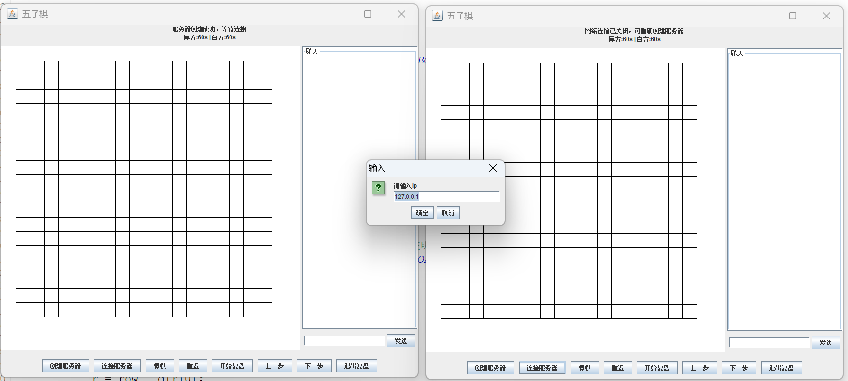
图1 创建与连接服务器
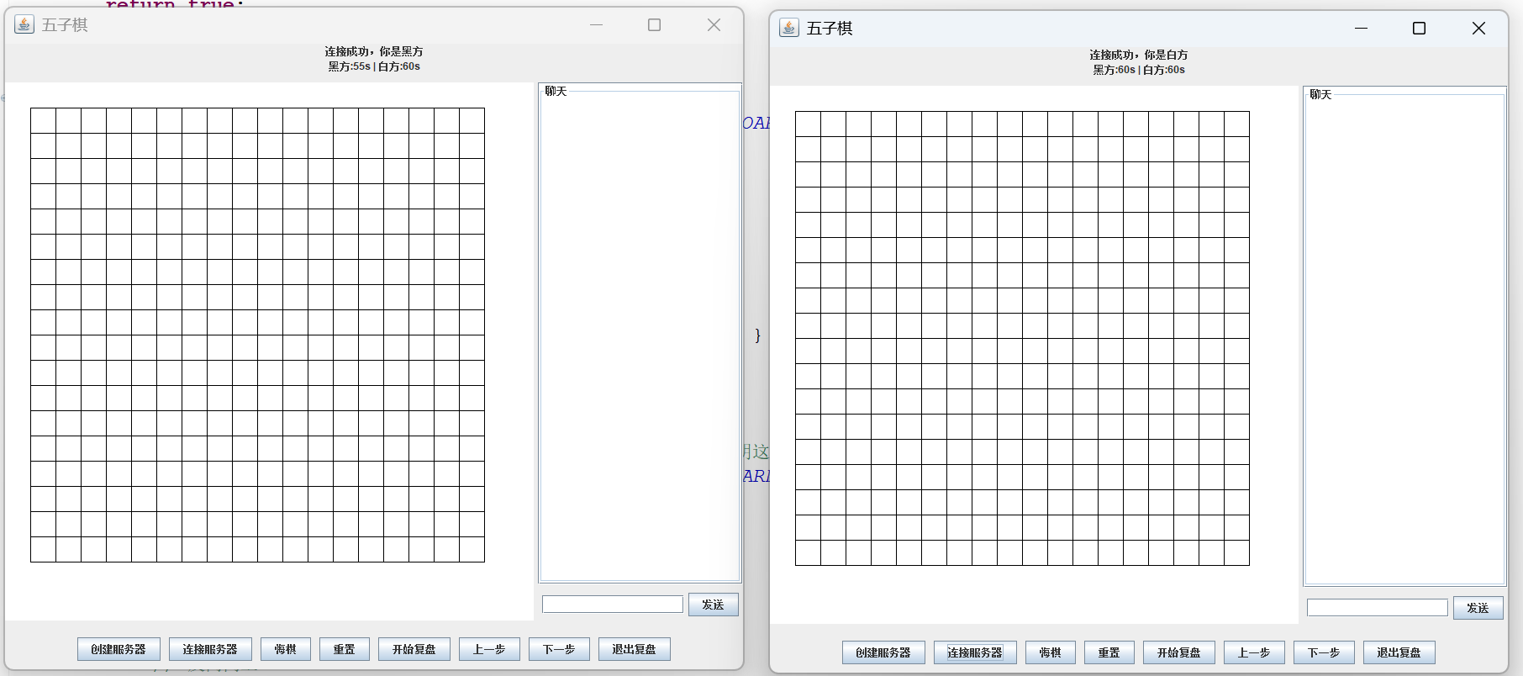
图2 连接成功后开始游戏

4.2.2游戏对战阶段：
黑方点击棋盘交叉点落子，棋盘更新显示棋子，黑方时间停止递减，白方时间开始递减，状态栏提示“等待对方操作”；白方收到落子消息后，棋盘自动刷新显示黑方棋子，白方时间停止，黑方时间开始递减，状态提示“轮到你落子”。落子后若形成五子连珠，系统立即判定获胜，状态栏提示“白方获胜，游戏结束”（或黑方），并发送GAME_OVER消息给对方，具体情况如图3，图4所示：
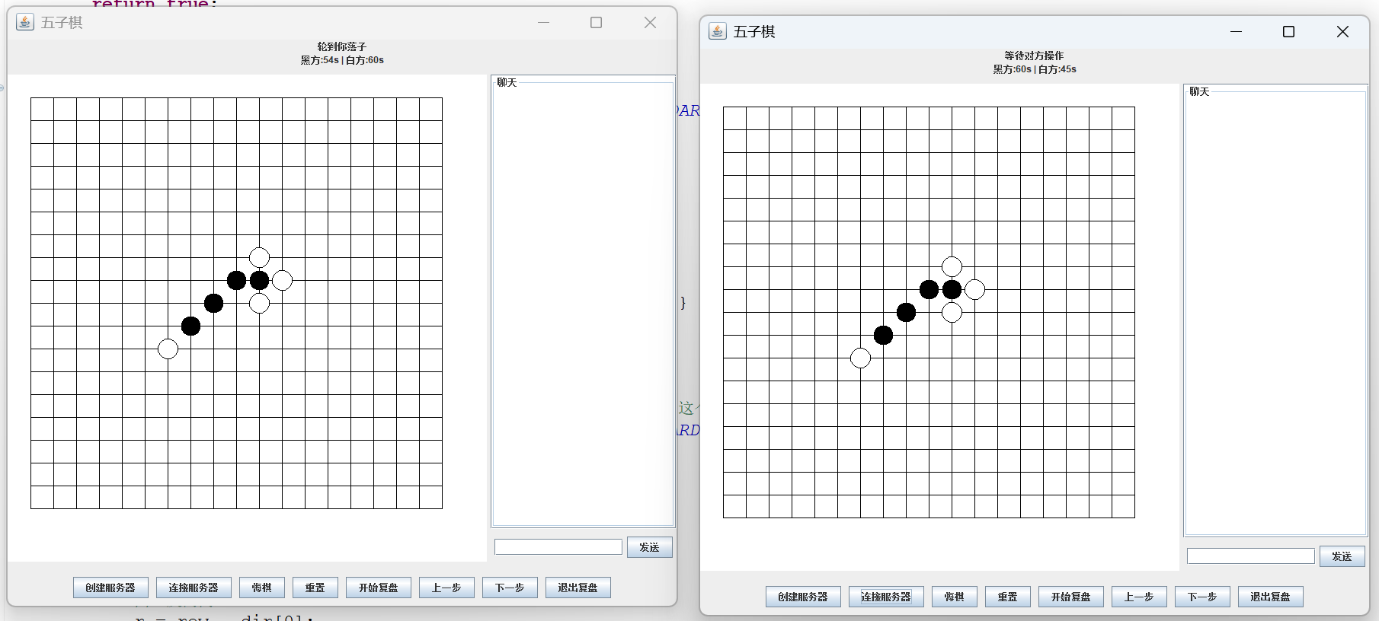
图3 落子后状态
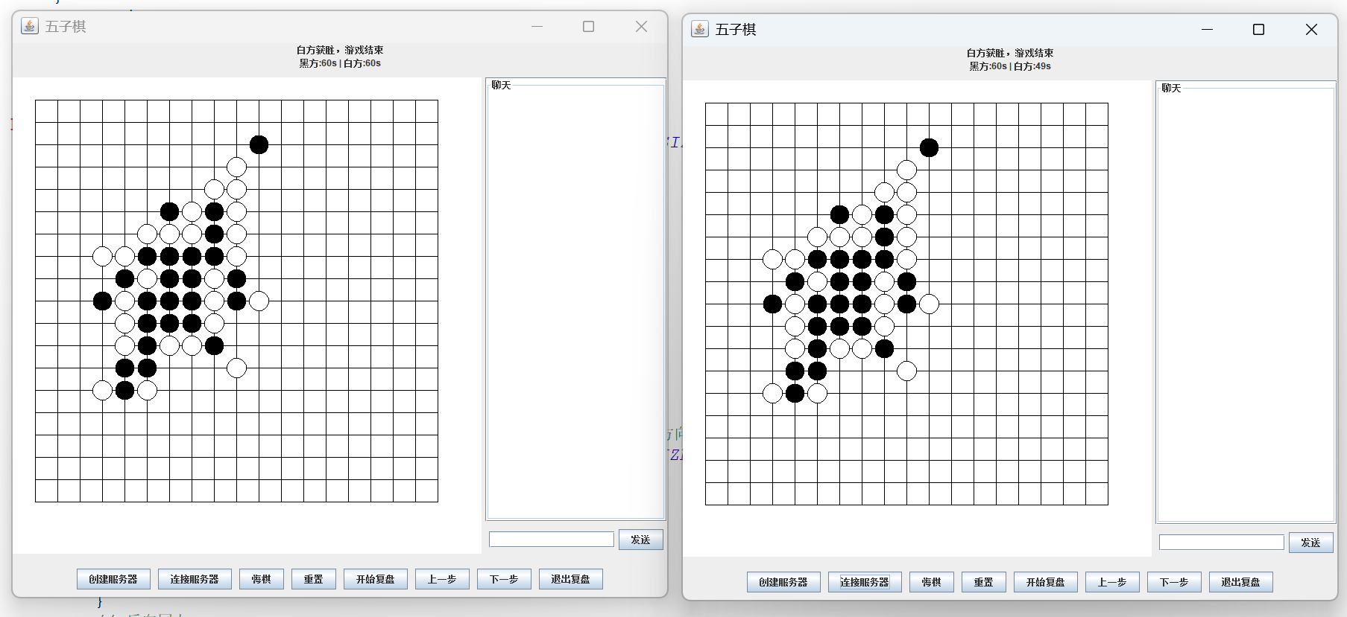
图4 显示胜者

4.2.3辅助功能：
聊天功能：输入文字后点击发送或回车，消息立即显示在聊天区域，对方接收后同步显示，支持多条消息连续发送与接收，具体情况如图5所示：
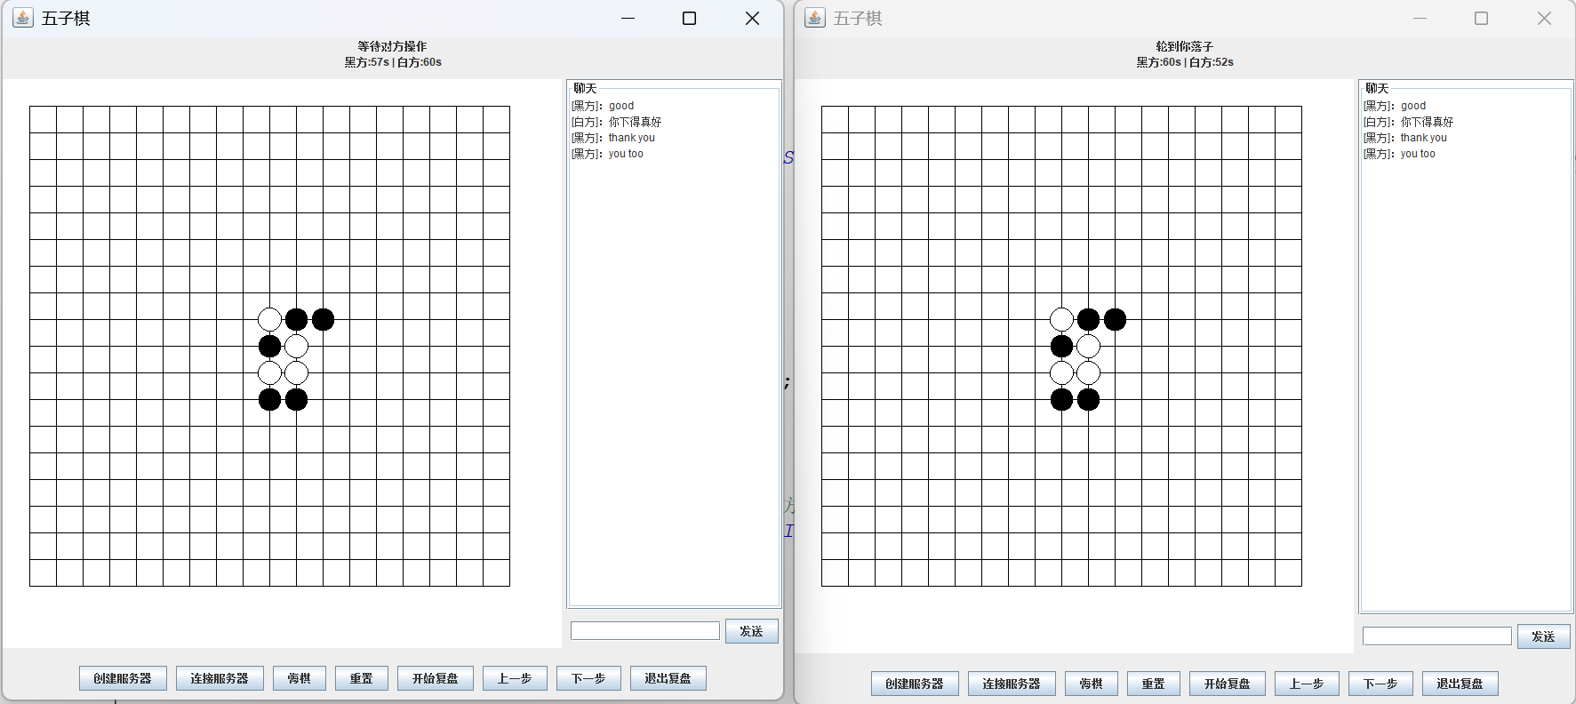
图5 聊天显示
悔棋功能：发送悔棋请求后，对方弹出确认对话框，同意后双方棋盘均回退一步，状态更新为对应提示；拒绝则显示拒绝提示，具体情况如图6、图7、图8所示：
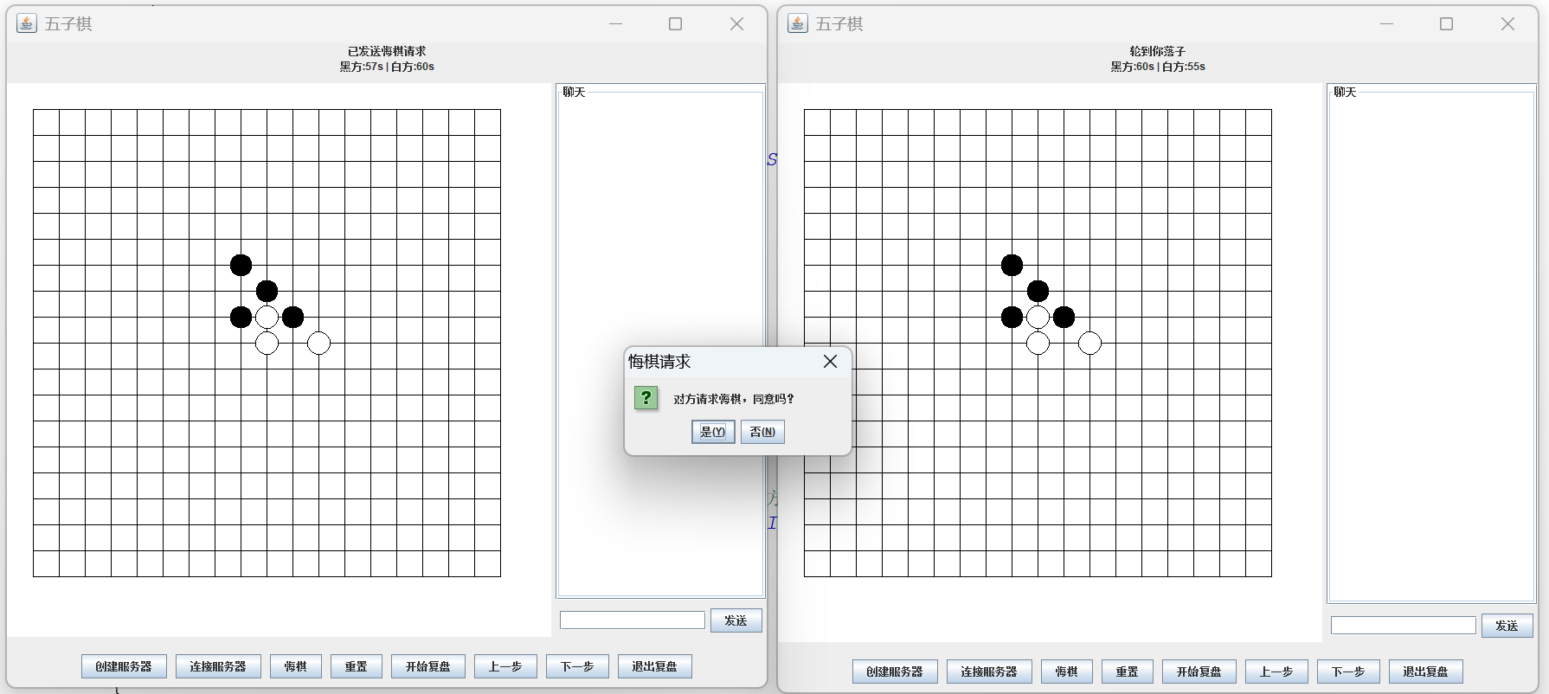
图6 悔棋申请
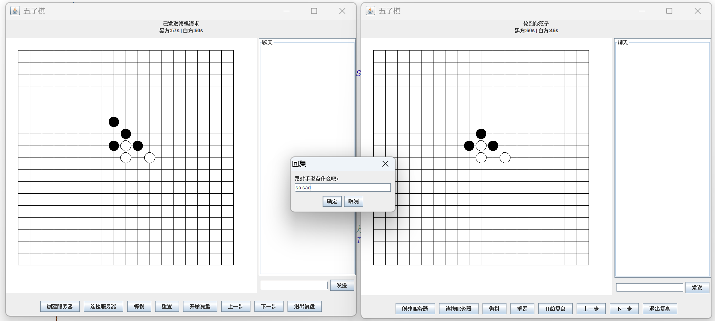
图7 悔棋回复
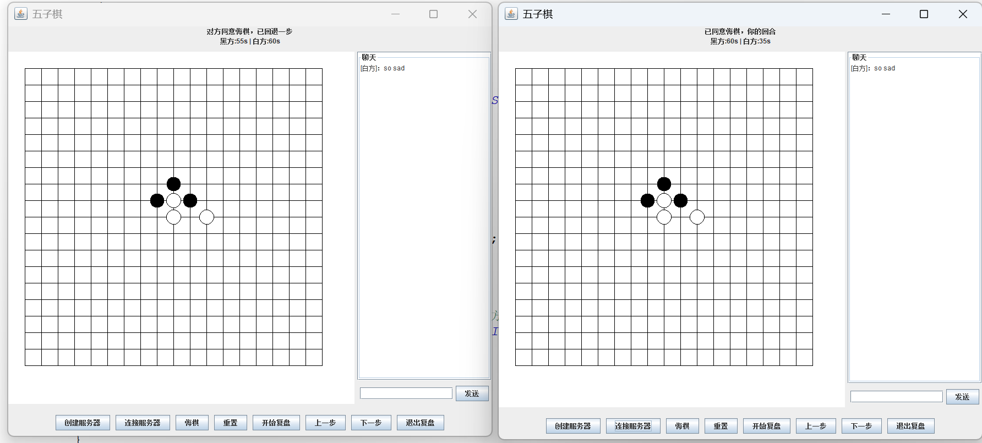
图8 成功悔棋，显示回复
复盘功能：游戏结束后点击“开始复盘”，棋盘显示第一步落子，点击“下一步”逐步展示后续落子，“上一步”回退，“退出复盘”恢复最终棋盘状态，具体情况如图9，图10所示：
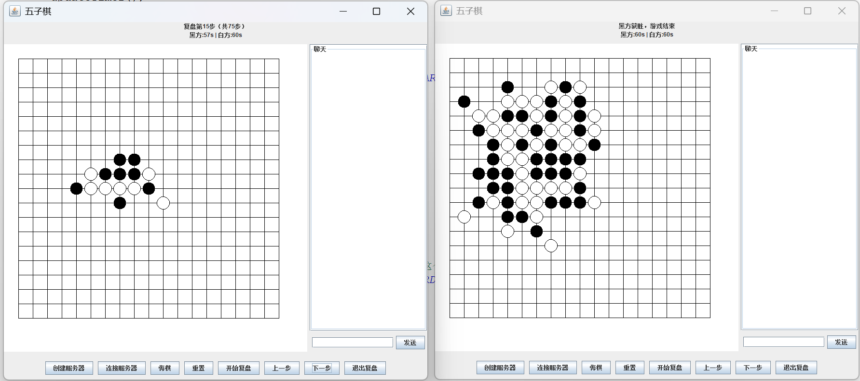
图9 进入复盘
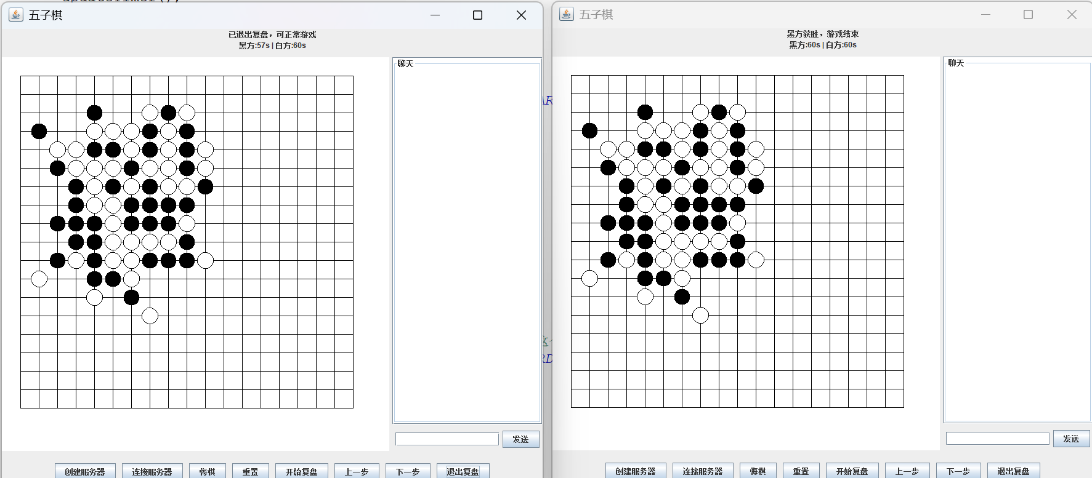
图10 退出复盘
重置功能：点击“重置”后，棋盘清空、聊天区域清空、计时重置为60秒，状态提示“重置成功，请重新开始”，可重新创建或连接服务器，具体情况如图11所示：
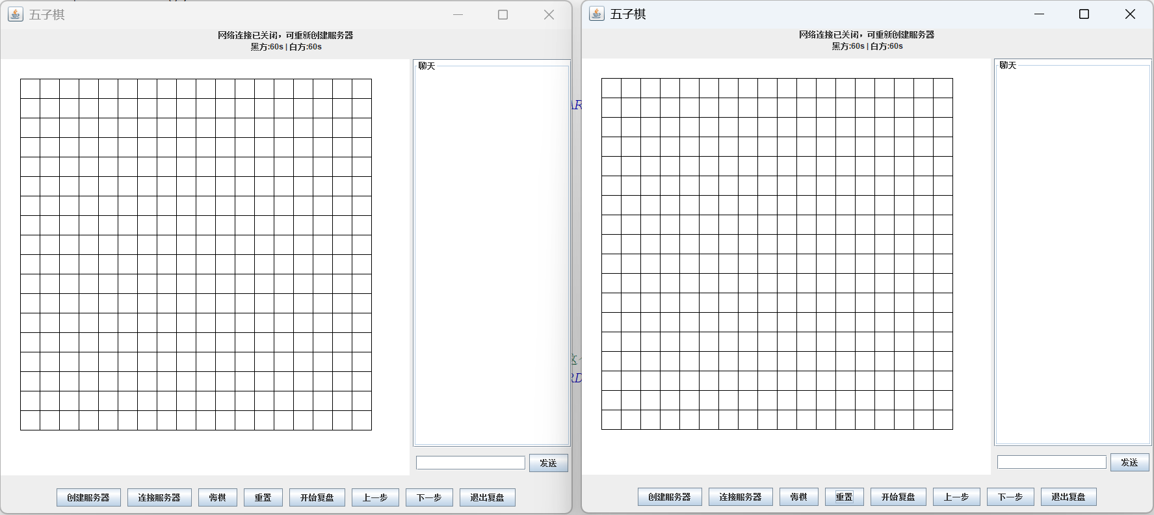
图11 重置结果

第三节 本章小结
本章内容对网络五子棋游戏项目中的核心判断机制和部分辅助功能进行了阐述，解决了核心的逻辑问题以及针对部分逻辑判断和实际运行中出现的问题进行了优化和调整，并针对核心问题与该游戏的实现过程展示了运行效果。经实验验证，相应的问题已经得到了解决。

第五章 总结与展望

第一节 全文总结
本项目利用eclipse平台，基于Java语言完成了一款五子棋网络对战游戏，整合了Swing图形界面开发、Socket网络通信、多线程处理等技术，实现了开局、悔棋、文字聊天、倒计时、判断输赢、复盘等关键功能。
系统的核心优势体现在三个方面：一是模块设计清晰，分别封装该游戏的模型，视图和控制器，实现了数据、界面、逻辑的分离，代码可读性与可维护性强；二是用户体验良好，界面布局简洁直观，操作流程顺畅，支持多种辅助功能满足对战需求；三是稳定性可靠，通过端口复用、异常处理、线程隔离等机制，确保网络连接与界面响应的稳定性。
通过本项目的开发，不仅巩固了Java编程、面向对象设计、网络通信等理论知识，还提升了问题解决能力，尤其是在胜负判断算法优化、防卡死线程处理、网络消息解析等方面积累了实践经验。该项目难易程度适当，既实现了核心功能，又保持了适当的开发难度，为同类项目提供了可参考的实现方案。

第二节 未来展望
尽管系统已实现核心功能，但仍有进一步优化的空间，以下是可以改进的方向和原因：
设计游戏大厅，可以实现多人对战功能，但由于实验环境有限，单人电脑不便调试优化，因此此处未添加此功能。
美化图形界面，使用贴图来模拟真实的棋盘和棋子，此功能在初版程序中尝试搭建，但因为游戏界面过小，且测试时需要双窗口同时运行，棋子纹理显示不明显，呈现效果不佳，因此未做调整
可增加AI对战模式，利用简单的AI算法为用户提供练习模式提升棋艺，支持单人对战模式，让用户在无网络时也能体验游戏，同时可设置AI难度，提升游戏的可玩性。

参考文献
[1] 孙卫琴. Java编程思想与实践[M]. 北京：机械工业出版社，2018. （对应Java语言基础与面向对象编程）
[2] 李刚. Java Swing图形界面开发实战[M]. 北京：电子工业出版社，2019. （对应Swing界面开发）
[3] 黑马程序员. Java网络编程实战教程[M]. 北京：人民邮电出版社，2020. （对应Socket网络通信）
[4] Erich Gamma, Richard Helm, Ralph Johnson, 等. 设计模式：可复用面向对象软件的基础[M]. 李英军，马晓星，译. 北京：机械工业出版社，2019. （对应MVC设计模式）
[5] 阎宏. Java与模式[M]. 北京：电子工业出版社，2017. （对应单例模式等设计模式应用）
[6] 陈丹丹. 基于Java的网络五子棋游戏设计与实现[J]. 电脑编程技巧与维护，2019(12)：35-37. （对应五子棋游戏的整体设计与实现）
[7] 张孝祥. Java多线程编程核心技术[M]. 北京：机械工业出版社，2016. （对应多线
程处理与线程安全）
[8] 王珊. 数据结构与算法（Java版）[M]. 北京：清华大学出版社，2018. （对应落子记录的列表存储与复盘遍历）
[9] 中国象棋协会. 五子棋竞赛规则[M]. 北京：人民体育出版社，2015. （对应五子棋的规则定义与胜负判定标准）
[10] Oracle. Java Platform, Standard Edition 8 Documentation[EB/OL]. https://docs.oracle.com/javase/8/docs/, 2020. （对应Java官方API参考，如Swing、Socket）

致 谢
致谢Java老师刘嘉欣，一学期的Java语言讲授课使我学习到了Java语言的使用方法，实验课的代码编写演示和教学也令我初步了解到了一个具体项目的创建和编写过程，得益于此，本次网络五子棋游戏才能顺利完成。
致谢和我一起上课Java课的朋友，与他们课上课下对Java语言使用的讨论加深了我对讲授课程的理解，他们对本项目的建议也间接促成了它的优化和完善。

